***NEWS RELEASE***　　　　　　　　国土交通省 神戸運輸監理部

令和７年１０月９日資料配布

海事振興部　船舶産業課



こうべぇ

１４：００発表

**造船・舶用工業の魅力を発信しました**

**～兵庫県立豊岡総合高等学校で出前授業を実施～**

**生徒からは「船の構造やエンジンの仕組みについて知ることができた」との声**

**我が国の経済活動が海上輸送に大きく依存している中、海運・船員・造船・舶用工業等の担い手である「海事人材の確保・育成」は喫緊の課題です。なかでも造船・舶用工業は、技能者の高齢化や将来を担う人材の不足により技能の伝承が危ぶまれています。**

**そのため神戸運輸監理部では、造船・舶用工業事業者に向けた人材確保・育成に係る取組の一環として、兵庫県立豊岡総合高等学校で出前授業を行いました。**

令和７年９月２５日、兵庫県立豊岡総合高等学校電機応用工学科の１年生３９名、２年生３６名の計７５名を対象に出前授業を行いました。

１年生には、昨年度に引き続き、神戸運輸監理部より「船に纏わる仕事のいろいろ」と題して講義を行いました。海事産業の知識の少ない１年生に、まずは造船・舶用工業をはじめとした港での様々な仕事について知ってもらうことを目的としています。

２年生には、西芝電機株式会社より「電気のチカラ！海と社会を支える西芝電機」、ダイハツインフィニアース株式会社より「ダイハツインフィニアースの取り組みについて」と題して講義を行いました。舶用機関をはじめとする製造製品の説明、「環境問題やCO2削減等」世界的な課題への会社の取組、製造にかかる環境対策といった通常授業では取り扱わない内容を説明しました。昨年神戸運輸監理部が１年生に行った講義を踏まえ、造船・舶用工業に関する理解を深めることが狙いで、今回初めて、舶用工業事業者から最新技術を直接伝える機会を設けました。

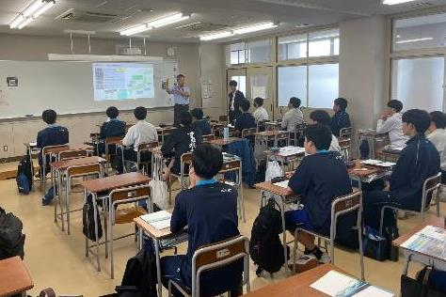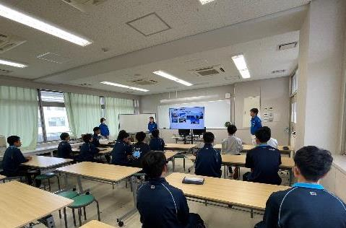

ダイハツインフィニアース（株）による講義

西芝電機（株）による講義

生徒は興味深い様子で聴講し、「船の構造やエンジンの仕組みについて知ることができた」「エンジンの話では動画があってイメージがしやすかった」「電気機器の要点をまとめて話してくださってわかりやすかった」などの感想がありました。

１年目、２年目の授業を通して海事産業や船舶の電気機器、舶用ディーゼル機関等の重要性について学び、舶用工業の最先端技術に触れることで、造船・舶用工業の魅力を感じてもらい、職業選択の一助となる授業になりました。

豊岡総合高等学校での出前授業は昨年度から実施しており、次年度においても１年生対象に基礎的な授業を、２年生対象に専門的な授業をそれぞれ行う予定です。神戸運輸監理部は、「海事人材の確保・育成」について引き続き継続的に取り組んでまいります。

|  |  |  |
| --- | --- | --- |
| 配布先 |  | 問い合わせ先 |
| 神戸海運記者クラブ  但馬県民局記者クラブ | 神戸運輸監理部　海事振興部　船舶産業課  担当：長谷川、金村  電話：０７８－３２１－３１４８（直通） |
|  |  | Fax：０７８－３９２－０９１２ |